洗儿塘跨断层流动水准监测场地基本情况
场地名称 | 洗儿塘 | 所跨断裂断层 |  | 磨子潭-晓天断裂 隶属：青山-晓天断裂
所 在 地 | 安徽省霍山县落儿岭镇古桥畈村 |  |  |  | 标石类型 |  | 基岩点
测点坐标 | R1： 31°21′58″ 116°11′07″ R2：31°21′43″ 116°11′04″  R3B：31°21′28″ 116°10′51″ |  |  |  |  |  |  | 海拔高程 | 158 m
建设单位 | 安徽省地震局 |  | 监测单位 |  |  | 安徽省地震局
起测时间 | 1985.4 | 资料变更 | 1998年S318道拓宽，南边点重选点建造。
场地概况 | 场地位于山坡边缘，测线沿公路布设，场地有3个点2测段21站，测线总长1.22公里。
地质概况 | 断层走向N10°W，倾向SW，倾角70°。上盘为片麻岩、混含岩，下盘为石英片岩、千枚岩。压性/张性。
备 注 | 下图为洗儿塘、马家岭两场地分布略图，详图见下页两附图。海拔高程由地图概略量取。
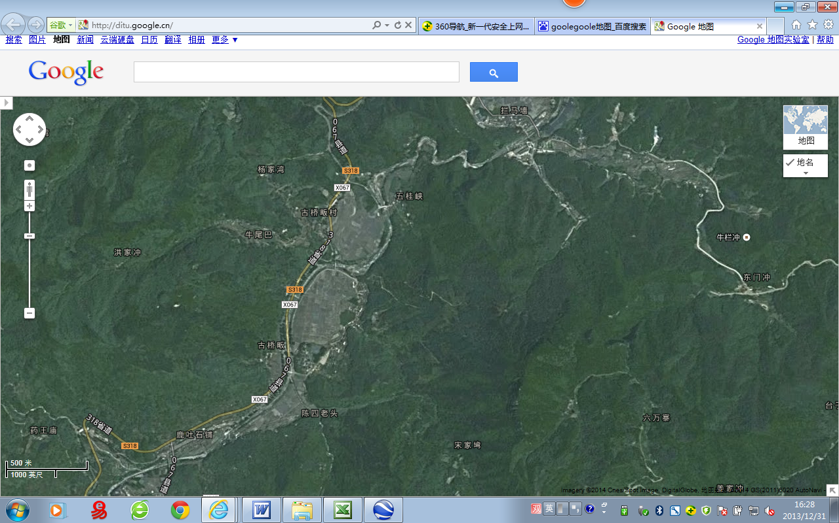
洗儿塘跨断层流动水准监测场地卫星图
500m
古桥畈村
杨家湾
五桂峡
R2
R1
R3
洗儿塘水准
S318
S318
古桥畈
陈四老头
洪家冲
落儿岭镇
X067
鹿吐石铺

